ТЕХНОЛОГИЧЕСКАЯ КАРТА ОБРАЗОВАТЕЛЬНОЙ ДЕЯТЕЛЬНОСТИ
ОБРАЗОВАТЕЛЬНАЯ ОБЛАСТЬ «Художественно-эстетическое развитие»
(конструктивно-модельная деятельность)
Технологическая карта по теме «Школа для маленьких человечков» (для детей старшей группы)
Возрастная группа: 5-6 лет
Цель: Упражнять детей в строительстве различных домов используя ТИКО-конструктор.
Задачи:
Образовательные: умение детей планировать свою деятельность; умение детей соотносить детали образца с настоящими (реальными);
Развивающие: развивать умение строить по образцу; продолжать совершенствовать навыки работы с конструктором ТИКО;
Воспитательные: воспитывать навыки сотрудничества в процессе совместной деятельности, помогать приобретать навык слаженной работы в команде; развивать творческую фантазию.
Планируемые результаты:
- Уметь осуществлять подбор деталей, необходимых для конструирования (по виду и цвету);
- Называть основные детали ТИКО-конструктора (назначение, особенности);
- Придерживаться технологической последовательности изготовления несложных конструкций.
Интеграция образовательных областей: «Познавательное развитие», «Социально-коммуникативное развитие».
Средства реализации: аудиозапись (звук движущейся машины, голос человечков ЛЕГО), магнитофон, человечки из ЛЕГО.
Предварительная работа: во время прогулок рассматривание домов в ближайшем окружении; рассказ воспитателя и рассматривание фотографий «Школа»;

Ход занятия:
Этапы деятельности | Деятельность педагога | Деятельность детей
Мотивационно-побудительный | Звучит запись движущегося автомобиля.  Ребята, а вы слышите, кажется, кто-то к нам едет.  Ребята осматриваются по сторонам и видят, что на полу, стоит машинка, а в ней сидят человечки, из ЛЕГО конструктора.  Воспитатель предлагает ребятам рассмотреть их.  В это время звучит запись голоса человечков.  «Мы человечки из города ЛЕГО. Мы очень маленькие, но очень хотим быть умными, такими как вы-люди!  Только для этого в нашем городе нет никакого учебного заведения, под названием школа. Поэтому мы решили обратиться к вам за помощью. Сделайте нам пожалуйста школу, в которую мы будем ходить».  Воспитатель: Поможем человечкам? | Дети обращают внимание на звук.  Дети рассматривают человечков из ЛЕГО.  Ребята готовы прийти на помощь.
Организационно-поисковый | Воспитатель: Ребята, а вы знаете, что такое школа?  Давайте с Вами посмотрим, как она выглядит на самом деле.  (см. слайды с изображением школ). Обсуждает с детьми увиденное.  Воспитатель: Для того что бы построить школу, я Вам предлагаю обратить внимание на предложенную схему (сх.1).  После этого объединиться в подгруппы по 3 человека.  Перед тем, как приступить к работе, давайте подготовимся и разомнемся  «Строитель»  Строитель строит дом.  (постукивают кулачками один о другой)  Он увлечен своим трудом:  Из камня дом он строит.  («домик» - соединить подушечки пальцев под углом)  Сердитый ветер налетел,  (покачивают руками над головой)  Шел град, но дом остался цел.  (стучат пальцами одной руки по ладони другой)  Лил дождь, был гром –Не рухнул дом! («домик»)  Воспитатель: А теперь подходим к рабочим столам, на которых лежит конструктор-ТИКО, берём нужные детали и приступаем к работе.  Идет индивидуальная работа: оказание помощи путем показа, дополнительного объяснения, поддержки, одобрения.  - Ребята, посмотрите, какие красивые школы у вас получились!  Вам нравятся? Какие вы молодцы! ЛЕГО человечки будут очень рады, что у них появились школы, в которых они будут получать знания.  В это время звучит запись голоса человечков.  «Ребята спасибо Вам за построенные школы. Вы настоящие друзья». | Ответы детей.  Дети рассматривают слайды.  Объединяются в подгруппы  Выполняют движения по тексту  Если у детей что-то не получается, обращаются за помощью к воспитателю.  Презентации школ.  Дети анализируют выполненные постройки  Дети внимательно слушают слова человечков.
Рефлексивно-коррегирующий | Воспитатель: «Ребята, давайте оставим ваши школы на столе в одном месте, а вечером, когда никого не будет в саду, ЛЕГО-человечки приедут и заберут их. Согласны?» | Принимают условия воспитателя

Автор: Односум Ольга Валерьевна, воспитатель МБДОУ №7, г. Калуга Калужский край.
Используемые источники:
- Картотека «Пальчиковые игры» по теме «Професси»
nsportal.ru›Детский сад›Разное›…-igry-po-teme-professi

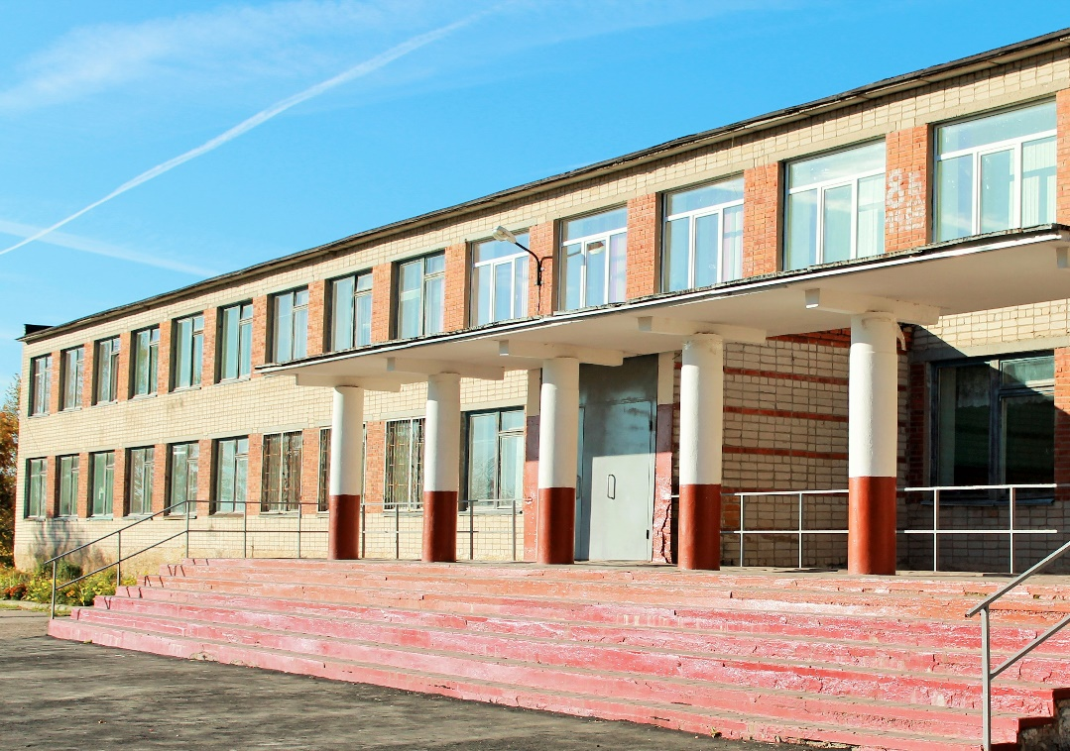
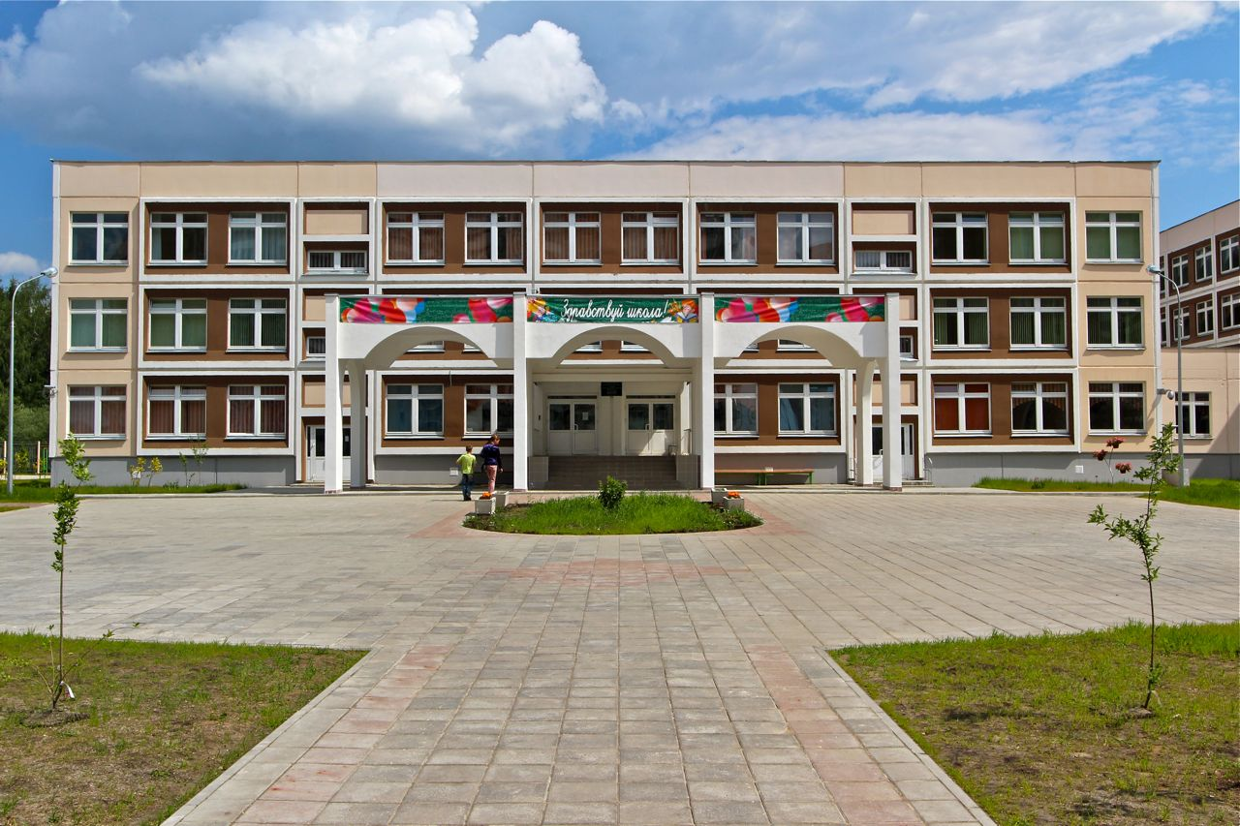

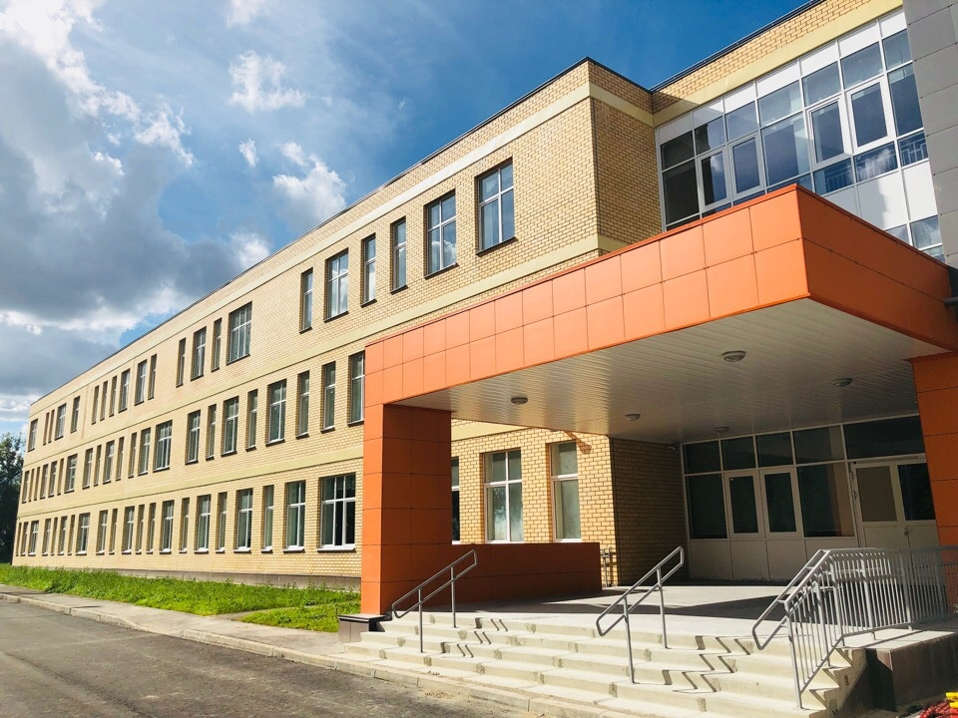

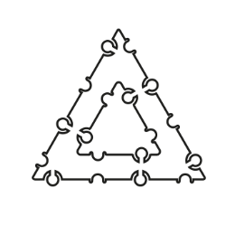
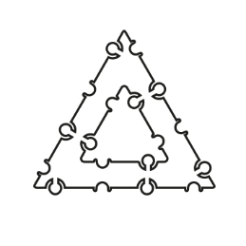
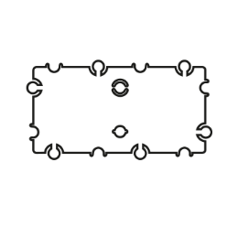
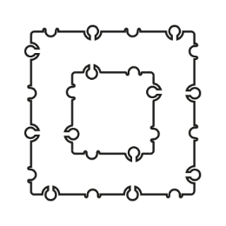
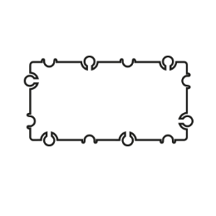
СХЕМА-ШКОЛА

Кол-во деталей для одной стороны здания:
1. Два треугольника 10 см. с отверстиями
2. Два прямоугольника
3. Два прямоугольника с креплениями
4.Один квадрат 10 см. с отверстиями

